TARASTEP PRO - Bahnen
Gerflor

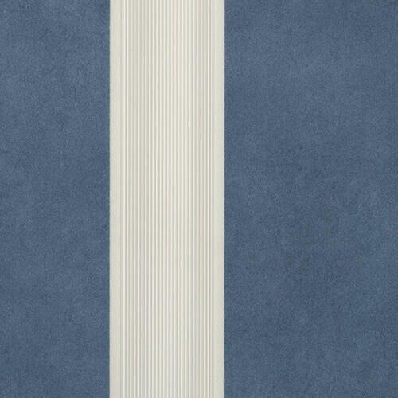Eigenschaften
Benutzungsintensität
Klasse 23, Klasse 34, Klasse 42
Bewertungsgruppe Rutschgefahr
R 10
Dekor
Beton
Farbton
beige, blau, dunkelbeige, dunkelgrau, grau, hellgrau
Werkstoff
Polyvinylchlorid (PVC)
Breite (mm)
1.000,00
Länge (mm)
20.000,00
Aufladungsspannung im Begehversuch
max. 2 kV (antistatisch)
Befestigung
kleben
Bodenbelag heterogen/homogen
heterogen
Brandverhalten
Bfl-s1
Chemische Beständigkeit
chemikalienbeständig gem. Herstellerangabe, haushaltschemikalienbeständig
Farbechtheit
lichtecht
Formaldehyd Emissionsklasse
E1
Lieferform
Rolle
Rückenausrüstung
Schaumausrüstung
Verschleißgruppe/-klasse Bodenbelag
Bindemittelgehalt Typ I
Dicke Nutzschicht (mm)
1,00
Gesamtdicke Belag (mm)
3,45
Gewicht (kg/m²)
3,01
Reflexionsgrad (%)
10,30 - 53,40
Resteindruck (mm)
0,10
Trittschallverbesserungsmaß (dB)
17,00
Wärmeleitfähigkeit (W/(m*K))
0,25
Gerflor_Farbcode
2332, 2333, 2334, 2335, 2336, 2337, 2338, 2339, 2340, 2341, 2342, 2343, 2344
Desinfektionsmittelbeständig
ja
Lichtechtheit
≥ Stufe 6
Maßstabilität
≤ 0,40 %
Nachhaltigkeit
vollständig recycelbar
Oberflächenvergütung
Protecsol®
REACH-konform
ja
Zertifikate
FloorScore®
Frei von Schwermetallen
ja
TVOC (28 Tage)
< 100 µg/m³
Antibakterielle Aktivität (E. coli – S. aureus – MRSA)
> 99 % wachstumshemmend
Antivirale Aktivität (Humanes Coronavirus 229E)
99,3 % nach 2 h
Renovierbar
ja
Lebenslang einpflegefrei
ja
NCS Farbton
6020-R90B, 7000-N, 2502-Y, 4502-R, 6005-R80B, 3502-R, 3005-Y80R, 3005-Y50R, 3010-Y30R, 5005-Y50R, 2502-R, 4005-Y80R, 6502-R

